
ČESKÁ ASTRONOMICKÁ SPOLEČNOST
sekretariát: Astronomický ústav AV ČR, v. v. i., Fričova 298, 251 65
Ondřejov
tel. 776 602 709, info@astro.cz

_________________________________________________________________________________

Tiskové prohlášení České astronomické společnosti číslo 332 z 22. 1. 2026

Cenu Františka Nušla za rok 2025 obdrží
prof. RNDr. Vladimír Karas, DrSc.
Česká astronomická společnost udělí ve středu 28. ledna 2025 v prostorách Štefánikovy hvězdárny (Strahovská 205, Praha 1) v 18:00 své nejvyšší ocenění. Nušlovu cenu obdrží prof. RNDr. Vladimír Karas, DrSc. z Astronomického ústavu AV ČR za celoživotní práci a aktivitu v oblasti vesmírných těles s velmi silnou gravitací.
Cenu předá předsedkyně České astronomické společnosti RNDr. Soňa Ehlerová, Ph.D. Následovat bude laureátská přednáška. Pro novináře je vstup možný bez registrace.

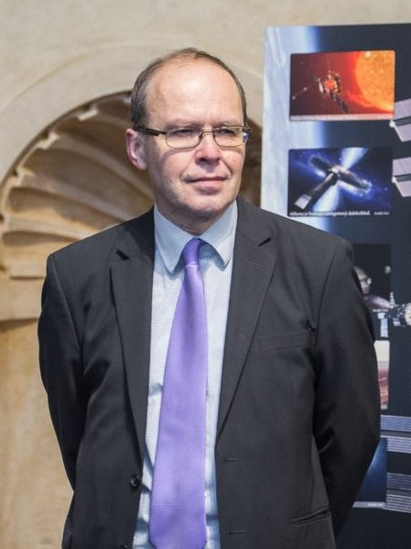
Zdroj fotografie: archiv Astronomického ústavu AV ČR
Prof. RNDr. Vladimír Karas, DrSc., se dlouhodobě věnuje studiu kosmických těles s velmi silnou gravitací, zejména neutronových hvězd a černých děr. Jeho práce významně přispěly k hlubšímu pochopení procesů probíhajících v jádrech galaxií, včetně interakcí mezi hvězdami a plynným prostředím, kde se projevují pozoruhodné efekty Einsteinovy teorie relativity.
Odborná činnost
Odborné aktivity prof. Vladimíra Karase náleží do oboru relativistické astrofyziky. Zaměřuje se na metody měření fyzikálních parametrů tzv. kompaktních objektů, tedy kosmických těles s velmi silnou gravitací. Nejextrémnějším příkladem těchto objektů jsou černé díry, u nichž prof. Karas přispěl k podstatnému zlepšení určování jejich rotace.
V případě supermasivních černých děr v jádrech galaxií vedly práce prof. Karase a jeho spolupracovníků z Astronomického ústavu AV ČR k hlubšímu pochopení vzájemné interakce mezi hvězdami obíhajícími v jejich blízkosti a plynným prostředím, které je obklopuje. Toto vzájemné působení způsobuje postupné přibližování hvězd ke středu galaxie a nakonec vede k jejich roztrhání slapovými silami. Zbývající plyn je zčásti pohlcen černou dírou a zčásti urychlen a vyvržen zpět do galaktického prostoru. Významnou roli v těchto procesech hraje souhra magnetohydrodynamických jevů a emise gravitačních vln.
Prof. Karas je častým hostem na zahraničních vědeckých ústavech a univerzitách. V České republice spolupracuje s kolegy na Matematicko-fyzikální fakultě Univerzity Karlovy v Praze, kde rovněž několik let přednášel, na Slezské univerzitě v Opavě a Masarykově univerzitě v Brně. Jako školitel vedl deset doktorandů a řadu studentů fyziky a astrofyziky. Je členem oborových rad doktorského studia na MFF UK v Praze a Fyzikálním ústavu Slezské univerzity v Opavě.
Na svém domácím pracovišti založil velmi aktivní výzkumnou skupinu tvořenou převážně mladými vědci, z nichž někteří se již zcela osamostatnili a úspěšně pokračují v moderním astrofyzikálním výzkumu v České republice i v zahraničí.
Jako předseda organizačního výboru se podílel na přípravě mezinárodních konferencí, které přivedly do Prahy řadu renomovaných astronomů, mimo jiné sympozium Mezinárodní astronomické unie Black Holes from Stars to Galaxies (Kongresové centrum Praha, 2006), konferenci Probing Strong Gravity near Black Holes (Karolinum, 2010) a Texas Symposium on Relativistic Astrophysics (Národní dům Praha, 2022).
Napsal řadu vědecko-populárních článků pro širokou veřejnost a přeložil do češtiny několik knih, například Stručnou historii času britského autora Stephena Hawkinga.
V letech 2012–2022 působil jako ředitel Astronomického ústavu AV ČR. Je členem profesních organizací zaměřených na astronomii a astrofyziku.
Životopis
Narodil se v roce 1960. Svou světočáru v astronomii započal jako demonstrátor na petřínské Štefánikově hvězdárně a student Keplerova gymnázia v Praze. Před příchodem do Astronomického ústavu AV ČR působil jako přednášející na Astronomickém ústavu Univerzity Karlovy na Matematicko-fyzikální fakultě v Praze.
Jako hostující vědec pobýval na řadě zahraničních pracovišť, mimo jiné v Terstu (International School for Advanced Studies), Římě (Università Roma Tre), Paříži (Observatoire de Paris-Meudon), Göteborgu (Chalmers University), Baltimore (Johns Hopkins University) a v Cambridge (Massachusetts Institute of Technology). Na Fyzikálním ústavu AV ČR půl roku hostoval v kanceláři dr. Jiřího Grygara.
Inicioval řadu výzkumných programů, včetně Centra pro teoretickou astrofyziku v Praze ve spolupráci s kolegy z Matematicko-fyzikální fakulty UK a Slezské univerzity v Opavě, kde se v roce 2014 stal profesorem teoretické fyziky a astrofyziky. Vyvinul rychlé numerické přístupy ke studiu účinků silné gravitace, které jsou dále rozvíjeny a citovány kolegy v oboru, především v rentgenové astronomii kompaktních objektů.
Velmi plodná je jeho spolupráce s Fyzikálním ústavem AV ČR v programu studia kosmického záření čerenkovskými teleskopy, z nichž dva jsou umístěny na observatoři v Ondřejově. Jeho novější práce se zabývají charakteristikami relativistického strhávání (frame-dragging), tedy interakcí mezi Machovým a Meissnerovým jevem v blízkosti černých děr.
Nadále spolupracuje s Fyzikálním ústavem Slezské univerzity v Opavě, kde působí ve Vědecké radě a je spoluautorem sborníků RAGtime Workshops on Black Holes and Neutron Stars.
Vzdělání a profesní působení
1979–1984 Matematicko-fyzikální fakulta Univerzity Karlovy, RNDr., teoretická fyzika
1984–1993 Astronomický ústav Univerzity Karlovy, vědecký asistent
1993–1995 pracovní pobyt v International School for Advanced Studies v Terstu
1995–2004 Astronomický ústav Univerzity Karlovy, docent
2004–dosud Astronomický ústav Akademie věd ČR (Praha a Ondřejov)
2001 po obhajobě na Akademii věd ČR získal titul „doktor věd“ (DrSc.)
2014 profesorem teoretické fyziky a astrofyziky
2012–2022 ředitel Astronomického ústavu AV ČR
Ocenění a členství
Od roku 2024 je řádným členem Učené společnosti České republiky. Člen Mezinárodní astronomické unie, Evropské fyzikální společnosti a britské Královské astronomické společnosti, Americké astronomické společnosti a Společnosti pro obecnou relativitu. Držitel ceny časopisu Vesmír (společně s prof. Miroslavem Plavcem) a Kopalovy přednášky České astronomické společnosti.
Vědeké práce
Viz záznam v databázi NASA Astrophysics Data System
Články a překlady
Viz https://astro.cas.cz/karas/popular.htm

Laureátská přednáška
„Nebezpečně blízká setkání“
Když se hvězda zatoulá příliš blízko k černé díře, gravitační slapové síly ji rozbijí na proud plynu. Část hvězdného materiálu unikne ze systému, zatímco zbývající díl obklopí černou díru a zahalí ji do zářícího útvaru – akrečního disku. Tento katastrofický jev byl předpovězen teoretickými astrofyziky jako původce mimořádně velké aktivity vzdálených kvazarů. V přednášce probereme principy, kterými se řídí proces slapového trhání hvězd, jejich souvislost se zákony gravitace, a zmíníme pozorování, která dnes tyto jevy zaznamenávají na téměř každodenní bázi.

Kontakt na laureáta
prof. RNDr. Vladimír Karas, DrSc.
Astronomický ústav Akademie věd ČR, Fričova 298, 251 65 Ondřejov
telefon: +420 226 258 420
e-mail: vladimir.karas@asu.cas.cz
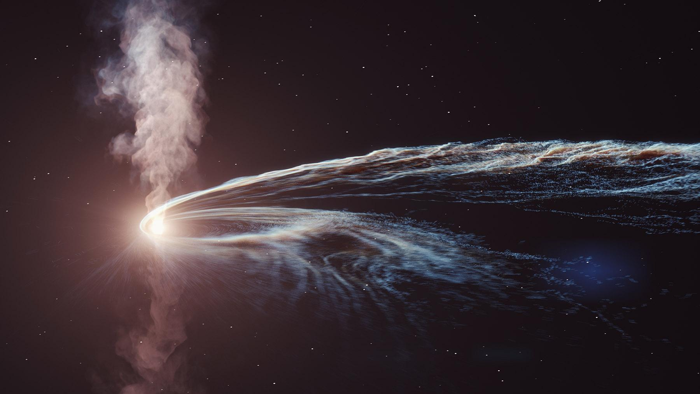
Ilustrace slapového trhání hvězdy (zdroj obrázku: Science Communication Laboratory, DESY)

Nušlova cena České astronomické společnosti je nejvyšší ocenění, které uděluje ČAS badatelům, kteří se svým celoživotním dílem obzvláště zasloužili o rozvoj astronomie. Je pojmenována po dlouholetém předsedovi ČAS prof. Františku Nušlovi. Česká astronomická společnost obnovila její udělování po padesátileté přestávce v r. 1999. Prof. PhDr. František Nušl (1867 – 1951) byl v letech 1922 – 1947 předsedou tehdejší Československé astronomické společnosti. V letech 1924 – 1938 byl ředitelem státní hvězdárny. Více o Nušlově ceně a jejích držitelích naleznete v odkazu na https://www.astro.cz/spolecnost/oceneni-cas/cena-frantiska-nusla.html

.

Mgr. Simona Beerová
tisková tajemnice České astronomické společnosti
_________________________________________________________________________________
Česká astronomická společnost (ČAS) vydává od května 1998 tisková prohlášení o aktuálních astronomických událostech a událostech s astronomií souvisejících. Počínaje tiskovým prohlášením č. 67 ze dne 23. 10. 2004 jsou některá tisková prohlášení vydávána jako společná s Astronomickým ústavem Akademie věd ČR, v. v. i. Archiv tiskových prohlášení a další informace nejen pro novináře lze najít na adrese http://www.astro.cz/sluzby.html. S technickými a organizačními záležitostmi ohledně tiskových prohlášení se obracejte na tiskovou tajemnici ČAS Mgr. Simonu Beerovou na adrese: Planetárium Ostrava, K Planetáriu 502, 725 26 Ostrava. Tel.: 776 602 709, e- mail: simona.beerova@vsb.cz.

